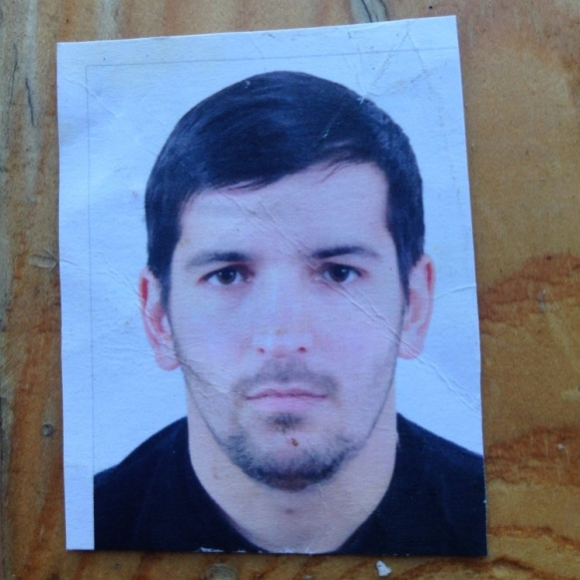
Гасанов Магомеджалил Магомедзакирович, 08.03.1985г.р.,
уроженец и житель г. Махачкала зарегистрированный с. Маали Гергебильского района. ст. 208 ч. 2 УК РФ. (Сириец)

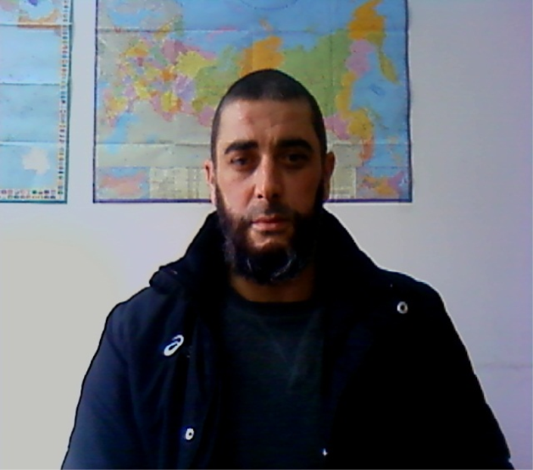
Магомедов Магомед Мусаевич, 10.08.1979г.р., уроженец
с. Гергебиль Гергебильского района, ст. 222.ч.1, 222 п.1 ч.1 УК РФ.

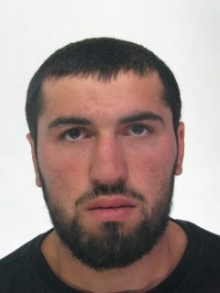
Камалов Омар Тагаевич, 31.01.1989г.р. уроженец
с. Аймаки Гергебильского района.
ст. 205.5 ч. 2 УК РФ. (Сириец).

